ПОРЯДОК ДЕЙСТВИЙ
(АЛГОРИТМ ОКАЗАНИЯ ПЕРВОЙ ПОМОЩИ ПОСТРАДАВШЕМУ В ДТП)

- Я оценю место происшествия. Угрозы жизни пострадавшему и спасателю нет. Можно работать!
2. Чтобы обезопасить себя и место ДТП, я выставлю знак аварийной остановки (в городе на расстоянии 15-20 метров, за городом 30-50 метров).
3. Для оказания первой помощи я надену перчатки.
4. Я опрошу и осмотрю пострадавшего (если пострадавший в сознании):
- Пострадавший что у вас болит?
- Не волнуйтесь, я вам помогу!
Если пострадавший без сознания – только осмотр
В случае наличия у пострадавшего артериального, венозного, обильного капиллярного, носового кровотечения, последовательность действий следующая:
- уложить (ВСЕГДА при артериальном кровотечении) / усадить / усадить + голова вниз (при носовом кровотечении)
- приподнять конечность (если нет перелома)
- пальцевое прижатие
- наложение жгута / тугой давящей повязки / применение турунд в носовые отверстия + наложение пращевидной повязки (для носового кровотечения)
- вызов ЕСС (Единая Служба Спасения) по номеру 112, иммобилизация шейного отдела позвоночника и оказание первой помощи при открытой ране (стерильная салфетка на рану + фиксация)
5. Я придам пострадавшему правильное транспортное положение:
- всегда стабильно боковое положение (рана сверху) - при БЕССОЗНАТЕЛЬНОМ СОСТОЯНИИ;
- лёжа – травмы нижних конечностей, черепно-мозговая;
- «коромысло» - при травмах живота, грудной клетки;
- «лягушка» - при переломе костей таза;
- сидя – при травмах верхних конечностей, ключицы.
6. Я позвоню в единую службу спасения по номеру 112: «На улице Пушкина произошло ДТП. Пострадавший один (ребенок/взрослый) жалуется на боль (указано в задаче). Звонил/а (фамилия, имя, номер телефона)».
7. Я иммобилизирую шейный отдел позвоночника (воротник Шанца или подручный материал).
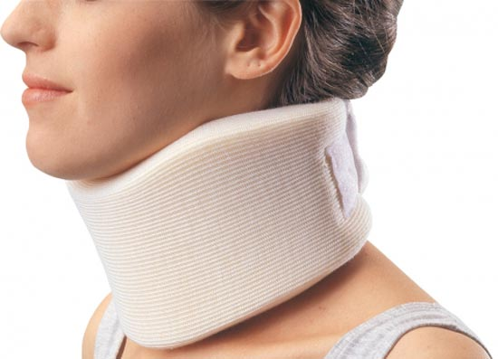

8. Я окажу первую помощь при травме, указанной в задаче:
- иммобилизация конечностей при переломах–шинирование/ аутоиммобилизация,
- наложение стерильных салфеток на раны, фиксация повязками, лейкопластырем,
- наложение соответствующих повязок: восьмиобразная, черепашья, спиралевидная, окклюзионная, чепец, бинокулярная, варежка, шапочка, пращевидная и т.д.
9. Я наложу на место травмы холод (охлаждающий пакет-контейнер или импровизированный), кроме травм с артериальным кровотечением и обморожением. В отельных случаях холод лучше наложить на место травмы сразу после осмотра для снятия болевого синдрома (закрытый перелом, тупая травма отдельных частей тела, ушибы, гематомы, вывихи и т.д.).
10. Я укрою пострадавшего (в случаях, когда пострадавший лежит – всегда, когда сидит – только при переломах). Нельзя закрывать место наложения жгута при артериальном кровотечении. Можно использовать спасательное покрывало или сподручный материал, например, одежда.
11. Я напою пострадавшего тёплым питьём (всегда при артериальном кровотечении, шоке, ожогах, отморожениях, в остальных случаях – необязательно). НЕЛЬЗЯ ПОИТЬ: бессознательное состояние, при травмах живота и грудной клетки, ожоге верхних дыхательных путей.
12. Я буду контролировать состояние пострадавшего до приезда «скорой помощи» и оказывать ему психологическую поддержку.
13. Когда медики приедут, я передам пострадавшего бригаде «скорой помощи».
14. Ответ закончен.

